4. Изпитани методи за подобряване и надеждност - Проектиране

4.1. Въведение

Надеждно подобрение може да бъде опитано от много различни методи.Измежду различните такива, подобрението на проектирането е най-важният.Това е така,поради факта,че наследственото подобрението е зависещо главно от зародишният прект.Другите методи като поддържащия,контрола по обзавеждането и др. могат единствено отчасти да подобрят системата;проектирането подобрява значително качеството на системата.
Всъщност,повечето от днешните системи(обекти) са проектирани за преизползваеми цели.Това може да бъде постигнато дори и при компонетно ниво или при системно ниво.Където е възможно,подобряването на надеждността на ниво компоненти се предпочита.Но все пак,съществуват технически,икономически, и производствени ограничения. Следователно проектирането на на системно ниво е задължително в много случай.Този раздел дискутира повечето от техниките за осъвършенстването на проектирането,разработени от инженери.Разгледани са детайлно методите – derating, redundancy, и stress reduction а методът growth testing на осъвършенстване е дискутиран в края на секцията.

4.2. Дерейтинг(Derating) – преокачествяване, преоценка

Една от техниките за постигането на засилено качество е Дерейтингът.Derating се прилага( Анализът на електрическата якост) при електрическата и термо устойчивостта,тъй като има за цел да намали отказите на дефекти при оборудването.

4.2.1. Значението на Derating

1. Дерейтингът е най-ефективното средство за проектанта,да намали отказите на компонента.Също така служи като компенсация на въздействащите величини във всеки отделен проект.

2 .Всички електронни компоненти произведени от поточната линия не са еднакви(идентични).Леки различия и вариации съществуват измежду еднаквите компоненти.

3. Електронни компоненти с еднакви сериини номера могат да бъдат купувани от различни доставчици.Макар,че тези продукти за взаимнозаменяами,те могат да имат значителни разлики в дизайна,материалите и производствения процес.Дерейтингът ще помогне за компенсацията на тези недостатъци.

4.Проектантът ще предвиди различията в средата в която ще работи съоражението и ще предвиди обстоятелствата на които ще бъде подложено.Ако не успее да предвиди правилно влиянието им,дерейтингът може да окаже допълнителна сигурност.

5.На лцие е и,че компонентите и свързаните с тях критични параметри са нестабилни през целото си време на живот.Правилният Дерейтинг ще помогне да се увереим,че самата схема ще продължи да работи правилно,въпреки промяната на параметрите и.

4.2.2Надеждност на компонентите подложени на експлоатация.

По време на експлоатация на електронен компонент,надеждността и е функция както на електрическите така и на топлинните натоварвания на които е подложен.Увеличението на температурата на корпуса води до нарастване на температурата на прехода,което ще увеличи процентът на отказите в съответствие на математическия модел ,който пресмята такъв тип откази.Това се случва и при увеличение на напрежението.В резултат на двете се намаля надеждността и появата на откази т.е. те растът.

Някой компоненти са термо – чувствителни,така че в такива случай отказ се получава заради температурата.При такива изделия намаляването на тепмературата,чрез подобрение в самото проектиране,ще доведе до намаление на броя на неизправностите.

4.2.3. Методът Дерейтинг.

Дерейтинг се извършва като се дава оглед на абсолютната максимална стойности(параметри).Тя се определя от производителя,от спецификацията или информационния лист(datasheet).Обикновенно компенентът има няколко такива – Ток,Напрежение,Мощност и др.Всяка от тях е различна и при прилагането им трябва да е строго индивидуално – не във комбинация!
Тестването се извърпва за различни стойности на един от параметрите ,но за една и съща мощност и температура на въздуха 25 градуса.
Методът трябва да е иконически ефективен.Графично трябва да расте прогресивно до точката,в която разходите се увеличават прекалено т.е. при ниски разходи прилагаме метода.Дерейтинг може да псотигнем като намалим пробивните ст-сти приложени върху компонента или увеличим електрическата му якост.Това се процедури които са различни измежду различните приложения на компонента .т.е. според целите и употребата му.Така всеки негов параметър , по който ще бъде тестван ще приема различни стойности – ще бъдат разделени на категории.Подробно са описани по надолу в подраздели.
Различен тип компонент бива оценяван и намаляван по различен параметър – Резисторите се намаляват по мощност,като тя трябва да е по-малка от допустимата такава;Кондензаторите пък им се смъква напрежението.На Полупроводниците им се намаля отделената мощноста оттук и температурата на прехода става под номиланото ниво.

4.2.3. Redundancy – Излишък.

Излишъкът е друг важен метод за подобряване надеждността на системата.
Това е техника при която се свързват повече компоненти в паралел от необходимото за определена схема.Съществуват доста и различни такива „излишни” схеми – активни,стенд бай(чакащи), и др.Разгледани са по-долу.

4.3.1. Активен паралелен излишък.

Това е най-често употребявания метод от проектантите.Известен е като hot redundancy – горещ излишък.При него се използват 2,3 компонента свързани успоредно за реализирането на функция,изискваща един.По този начин се получава разпределяне на активната мощност върху всеки от тях,намаляйки степента на отказите.Ето защо,процентът на грешки намалява и ефективността се увеличава.

4.3.2. Стенд-бай(чакащ) излишък

Прилича много на паралелния но ,но всеки допълнителен компонент използван паралелно е свързан чрез превключващ ( автоматично или от човек ) механизъм.Това означава, че във всеки даден момент, само един
компонент ще работи,а другите компоненти ще се използват само, когато е необходимо.Следователно всеки компонент е 100% натоварен когато е в режим на работа, и 0% натоварен при режим на готовност.Следва да се има предвид ,че надеждонстта на системата зависи от превключванията , следователно надеждността на превключванията трябва да бъде много висока.

4.3.3.Излишък от вида К от М.

Това е вид свързване при който систамата е проектирана с М на брой компоненти.При нея , от съществено значение е ,най-малко К от тях да бъдат в режим на работа. (M-K) компоненти обикновено са в режим на готовност. Когато всички активни компонент откажат, един от тези режими
на готовност ще превключат в активен за да се гарантира успешност.
Трябва да се отбележи, че тежестта на разходите, както и обемът на системата нараства с прилагането на методите в инженерните проекти.
Подходящите компромиси са от съществено значение за оптимизиране
или максимизиране на ефективността на прилагането на редюнданси в
Проектирането на системи.Проектантите и мениджърите трябва да ги имат в предвид при използването им за подобренито и усъвършенстването на проектите си.

1) Redundancy е най-лесният метод за подобряване на надеждността
2) Всяка степен на надеждност може да се постигне
3) Обем, Тегло, увеличаване на разходите в пряка функция на броя на
използвани подобрения.
4) В някои случаи съкращенията могат да бъдат използвани само до по-високи нива на системата.
5) Това трябва да се използва като техника за подобряване надеждността, когато всички
други методи не дават или са неприемливи поради технически или управленски
причини.
6) приходите/разходите от тези методи е установено, че е стабилен, когато използване само един.
4.4.Намаляване на натоварването.

Намаляване на натоварването е друг метод за окачествяване и подобрение.Степента на отказите се увеличава многократно,когато работната среда се променя – налягане,темп и др.Това е така , защото свойствата на материалите се променят.Например с увеличаване на всеки 100 градуса Целзии температура,степента на отказите нараства двойно.Влажната и солена среда водят до високи ставки на корозия и окисляване.Тежки вибрации,ускорение и удари предизвикват счупване,дисбаланс и промяна на настройки.
ИЗхождайки от принципите на този метод , с намаляване на контактните площи с околната среда,ние гарантираме по висока надеждност и малка степен на откази.Тази площ може да намалим ,като:

- Увеличаване на разликата в силите между закрепването,изолацията т.е. противодействието и силата на средната сила на действащите външни влияния.
- Чрез отвеждане(разсейване) и изолиране на външните влияния
С комбинация от 1 и 2.

Първият подход е в основата на използването на подобни фактори на безопасността, или използването на принципът на намалението(derating).
Вторият подход е или чрез контролиране на промените в околната среда и
приложеното натоварване или чрез контролиране на промени в съдържанието противодействащия(силовия) подход(процес).Третият подход е чрез комбинация на всички.Фигурата по-долу илюстрира взаимовръзката действие-противодействие:

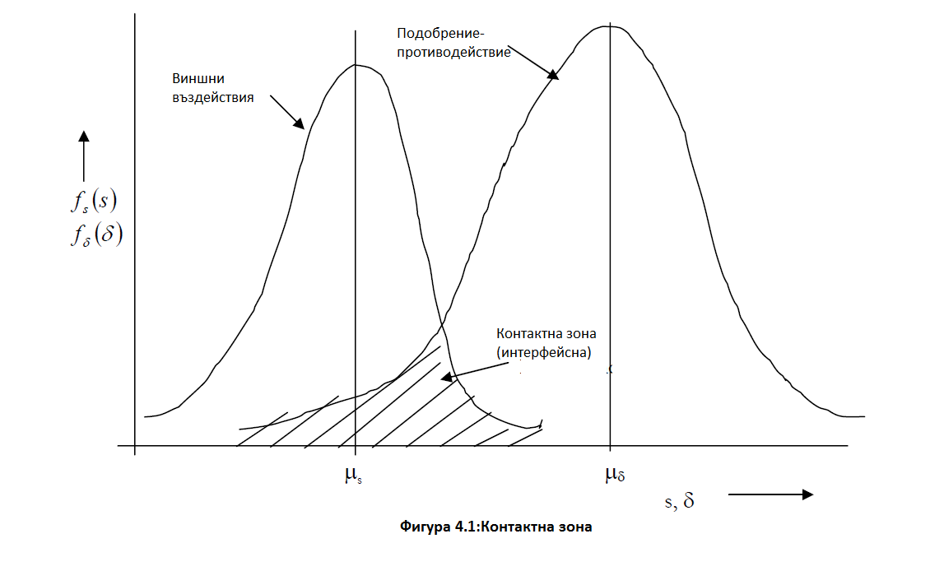

4.4.1 Тестване растежа на надеждността

Прогнозите за надеждност по време на проектирането и разработващите етапи се извършва с помощта на ТРН:
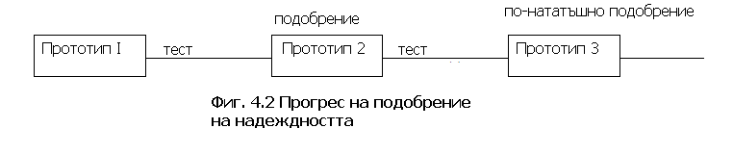
По този начин процеса на проектиране и производство цели подобрение стъпка по стъпка. Стойността на ТЕСТ показва дали дизайнът е подобрен или не на всеки етап.Tака последователно може да се дадът оценки а подобрението на всеки отделен Прототип.Именно това е описано в Дуейн техниката(Duane technique).

4.4.2. Дуейн модела.

Д.Т. Дуейн разработи този модел през 1964 година.Той предполага ,че дефектите следват експоненциално плътностната функция на отказите.Той открива ,че един парцел от общия брой повреди за единица тестово време, и логаритъма на времето за тест по време на подобрението на надеждността ,растат бриблизително линейно.

Нека:

T: Общо време за брой операции(тест) натрупани за всички прототипи.
N (T): брой на поява на грешки от началото на изпитване във времето T.

След всеки изкочил дефект,се извършва ‘анализ по системно неизпълнение’ и на системата се нанасят необходимите кроекции.След това отново се извършва ‘Лайф тестинг’ на подобрения вече продукт.Ако начертаем N (T)/ Т
Във функция на T във логаритмичен мащаб,получаваме права линия за всеки параметър(електрически, механични, електронни и т.н).Чрез тези отношениоя можем да известни като зависимости на Дуейн може да се оцени MTBF лайв теста на системата:

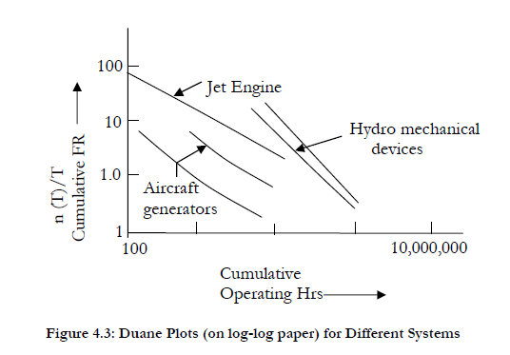
Виждаме ,че функциите на Дуейн са прави линии,

ln(n(T ) T ) = b −α lnT

решавайки уравнението за n(T ), получаваме:

n(T ) = KT 1−α ,

където: K = e^{b}

Следователно FR, λ (T)= dn(T)/ dT= (1 −α )KT ^{−α}

a, MTBF, μ (T)= T^{α}/K(1- α)

Тъй като α е положително число (≈ 0.5) Това уравнение показва растежa на
MTBF, и надеждносaтa за натрупаните теста време.

4.5 Кумулативно MTBF(Mean Time Between Failures) осреднено време между отказите.

μc(Т)= T/ n (T)= T ^{α}/ K

4.5.1. Заместваще Дуейн функция:

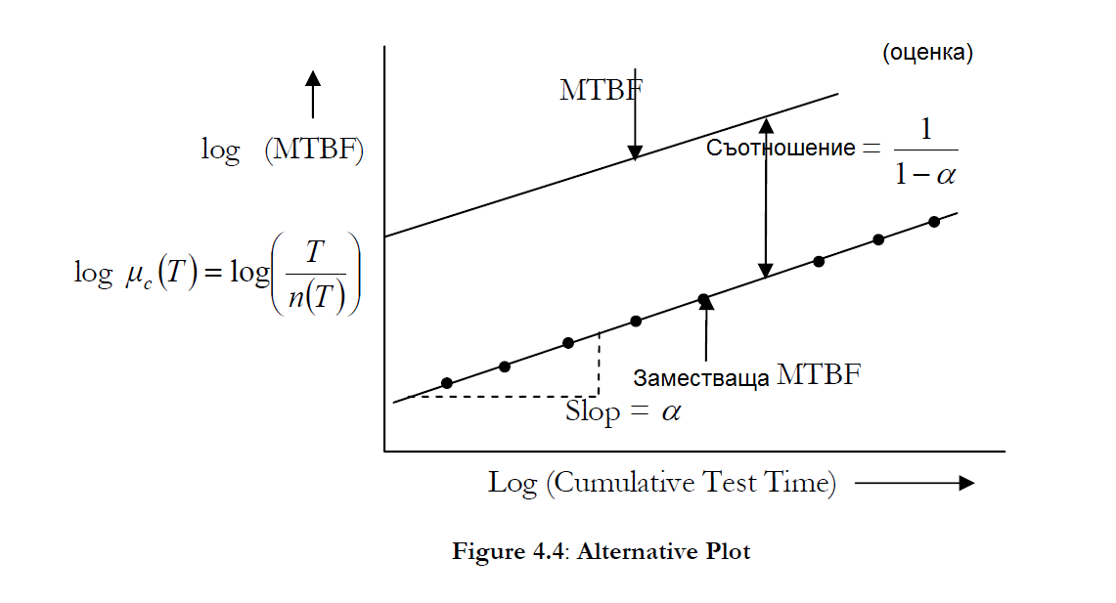
Виждаме log(T ) като функция на log(MTBF).Получаваме права линия с наклон α. По този начин MTBF моve да бъдe пряко получен Следователно този графика е по-полезена.

μ(Т)= μc(Т)/1- α

4.5.2. Ограничения

- Когато отказите не могат да бъдат отдавани на отстраними дефекти на конструкцията, то нарастването на надеждността вече не може да бъде значително.
- Усъвършенстването на проектирането за намаляване на случайни повреди - износване и др. може да стане много скъпо и по този начин
неприемливо.
- Надеждността на произведените компоненти може да бъде от тази на изпитаните прототипи.
- Надеждността на устройство работещо в полеви условия може да е по-ниска от тази тествана в лабораторни условия.
За да се справим с тези проблеми, ние трябва да се концентриране върху качеството на производство, контрола и реалистични работни условия.

Пример 5.1

Първият прототип за нова лазерна резачка е построен. Появяват се откази при следните времена (в минути): 1.1, 3.9, 8.2, 17.8, 79.7, 113.1, 208.4 и 239.1.
След всеки отказ конструкцията на устройството е подобрена, за да преотвратява последващи откази от същия тип. Определете нарастването на надежността а за резачката.

Електронна таблица

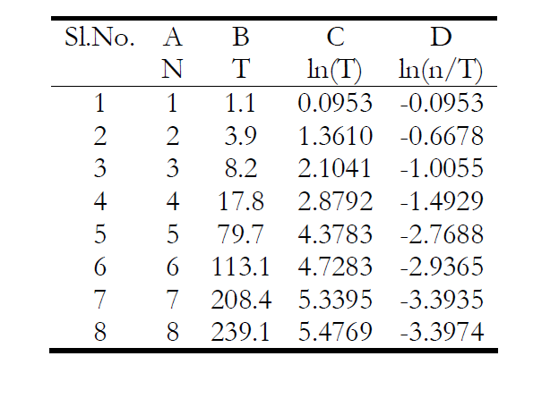

α = slope(D2 : D9,C2 :C9) = −0.654

α = 0.654 (ор уравнението ln(n(T ) T ) =L)

Правата на изравняване е доста добра, тъй като коефициентът на изчисляване е близо до единица;

r 2 = RSQ(D2 : D9,C2 :C9) = 0.988 .

